**xRSP, formulář pro hodnotitele**

**TBAG 2.0**

Poznámky:

1. Hodnocení je realizováno stupnicí 1 až 5 s významem jako ve škole.
2. Ke každé položce je povinný i textový komentář.
3. Vytýkané problémy je třeba zdokumentovat, nejlépe formou kopie obrazovky společně s datem pořízení

**Úplnost podkladů**, předaných oponovaným týmem (pokud nejste schopni z předaných podkladů realizovat hodnocení, spojte se se zástupcem hodnoceného týmu a obratem s ním tuto situaci vyřešte).

Hodnocení: 1

Komentář: Všechna data jsou dobře strukturovaná na githabu.

**Rozsah předané funkčnosti** vzhledem k celkovému zadání

Hodnocení: 1

Komentář: Bylo implementováno poměrně hodně funkcí a téměř všechny role jsou již zavedeny s výjimkou šéfredaktora.

**Uživatelská přívětivost** hodnocené aplikace

Hodnocení: 2

Komentář: Vše funguje dobře, ale design je starý a na některých místech je třeba upravit velikost tvarů a barvu tlačítek.

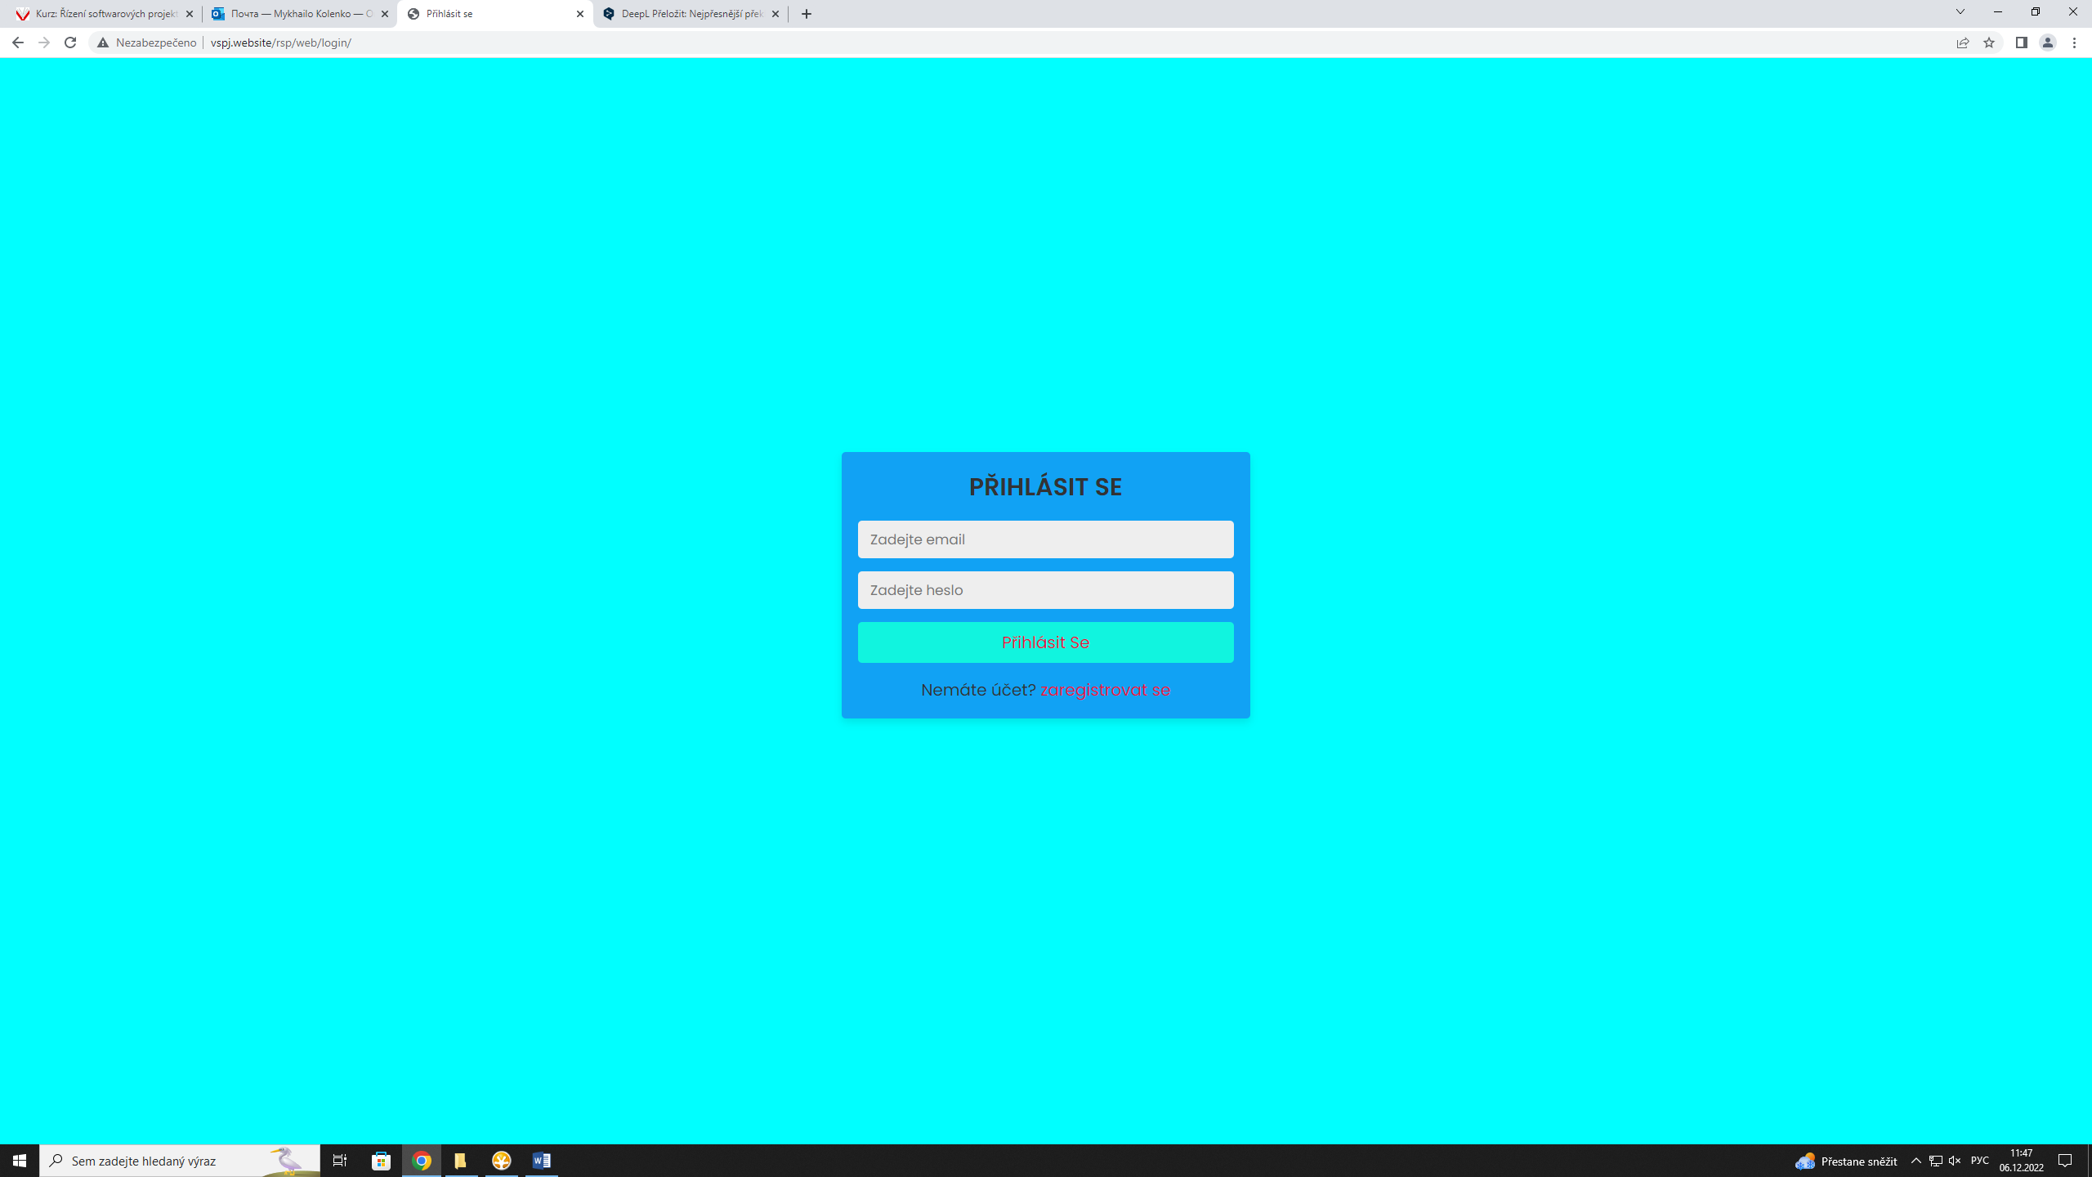

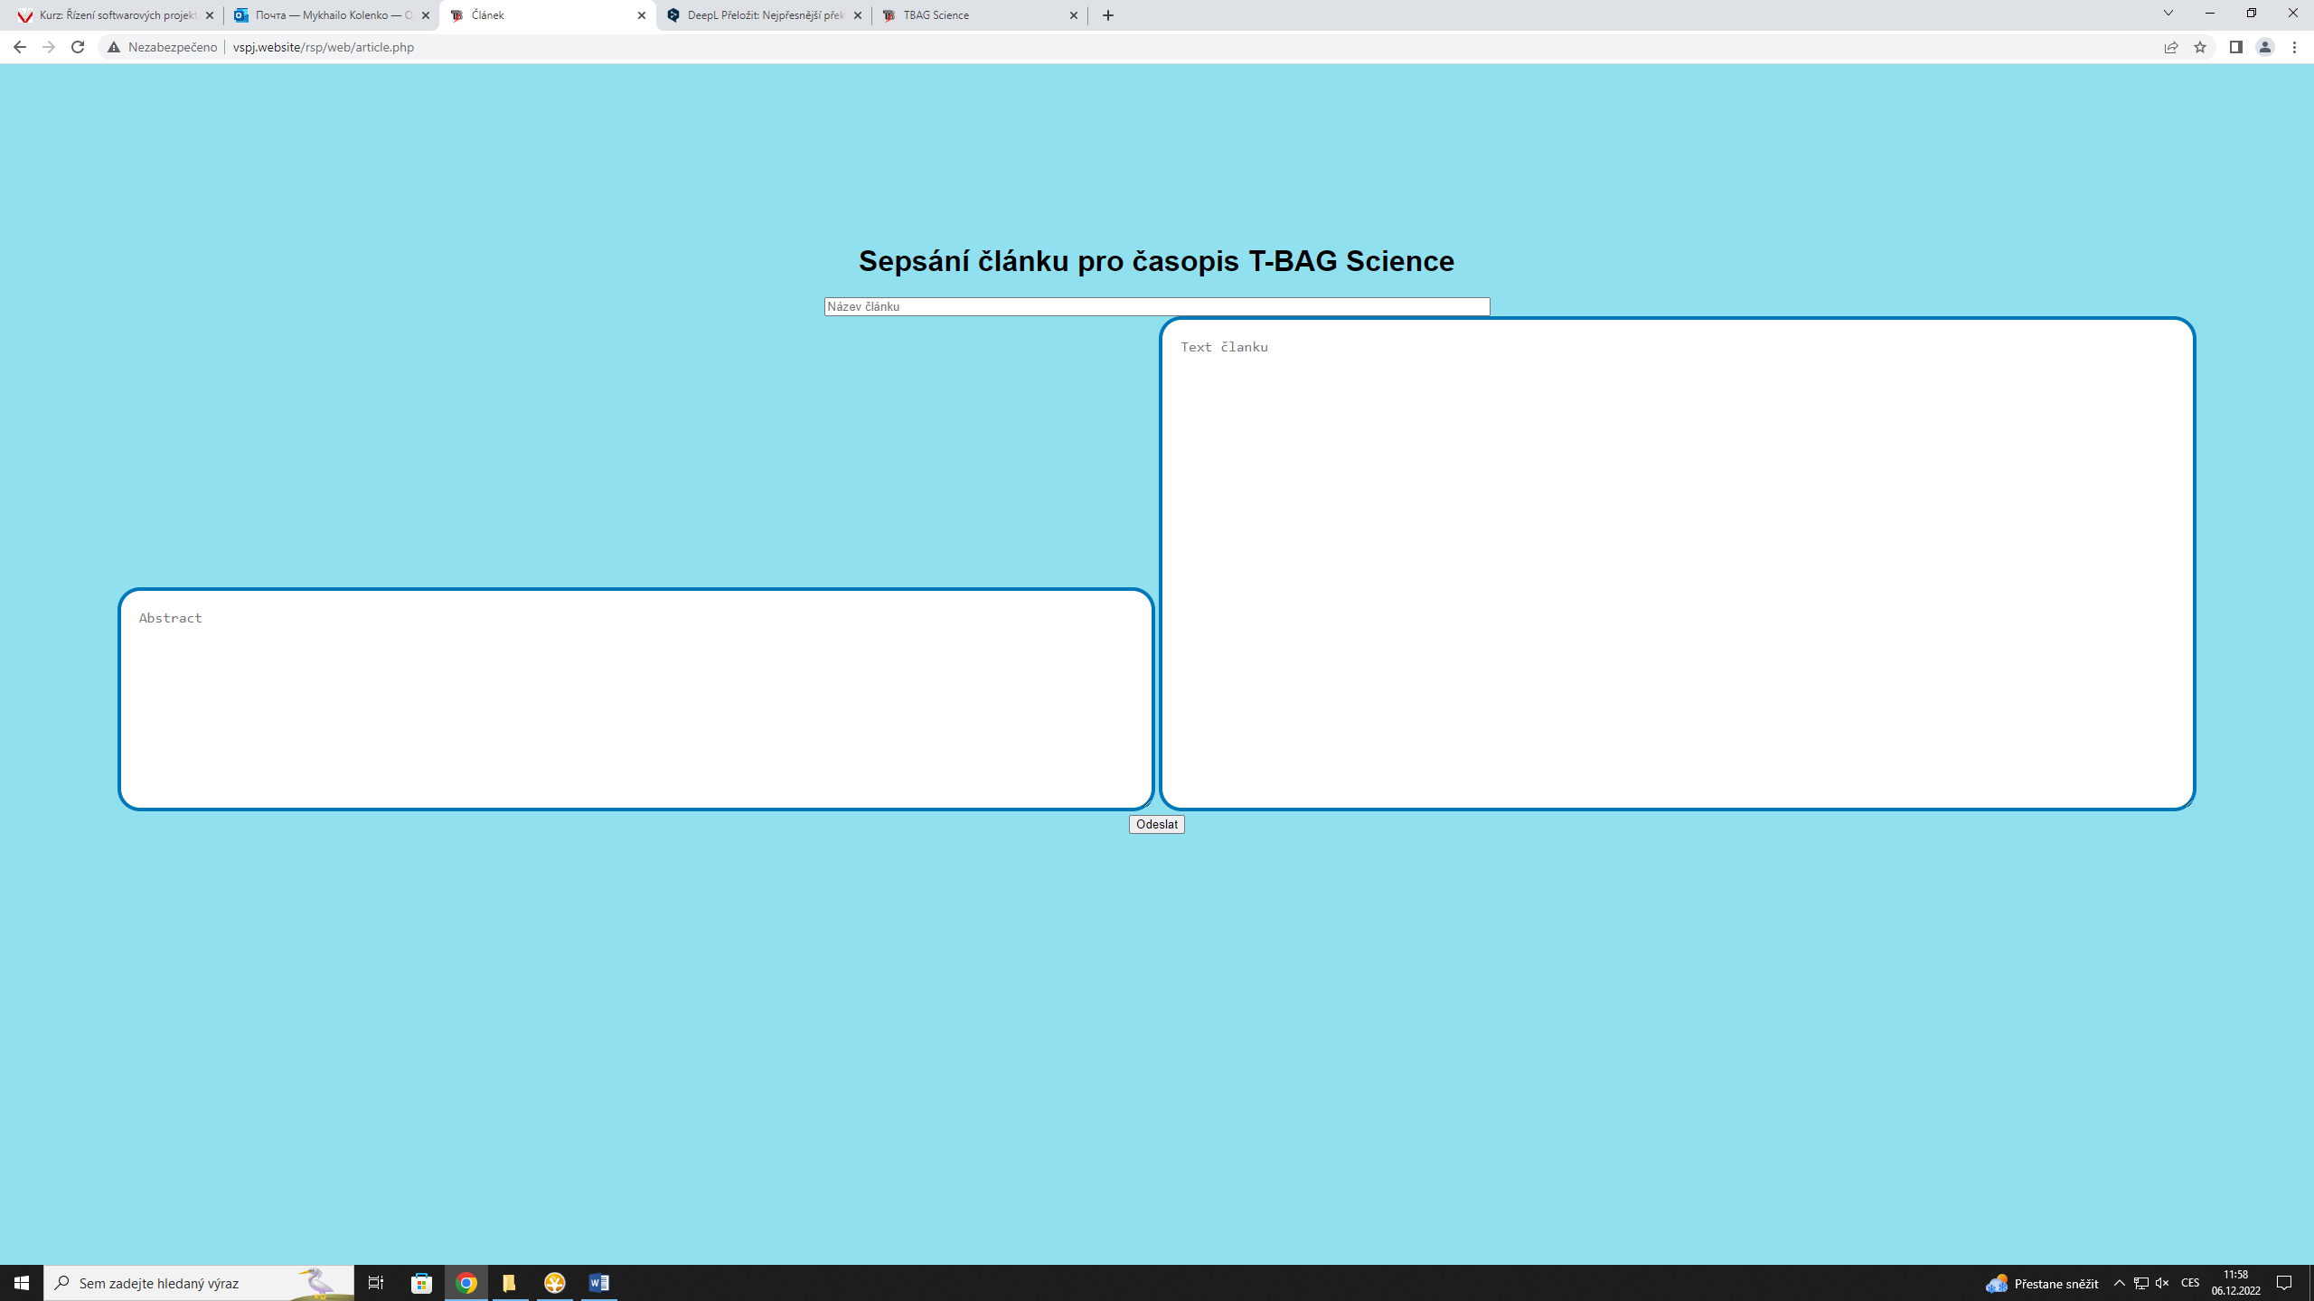

**Chyby**, zaznamenané při testování

Hodnocení: 2

Komentář: Téměř všechny funkce popsané v požadavcích fungují, nefunguií pouze stahování pdf, hodnocení, prohlížení článků a někdy stránky nezobrazují informace správně

Aktuální **informační hodnota** portálu (údaje o časopisu, redakční radě, způsobu publikování, obsahu časopisu apod.)

Hodnocení: 3

Komentář: Když uživatel vstoupí na stránky, uvidí galerii, název galerie není pro časopisy příliš vhodný. Při přechodu na kartu "časopis" uživatel vidí text, ale není zcela jasné, kde se nachází název, datum a autor textu.

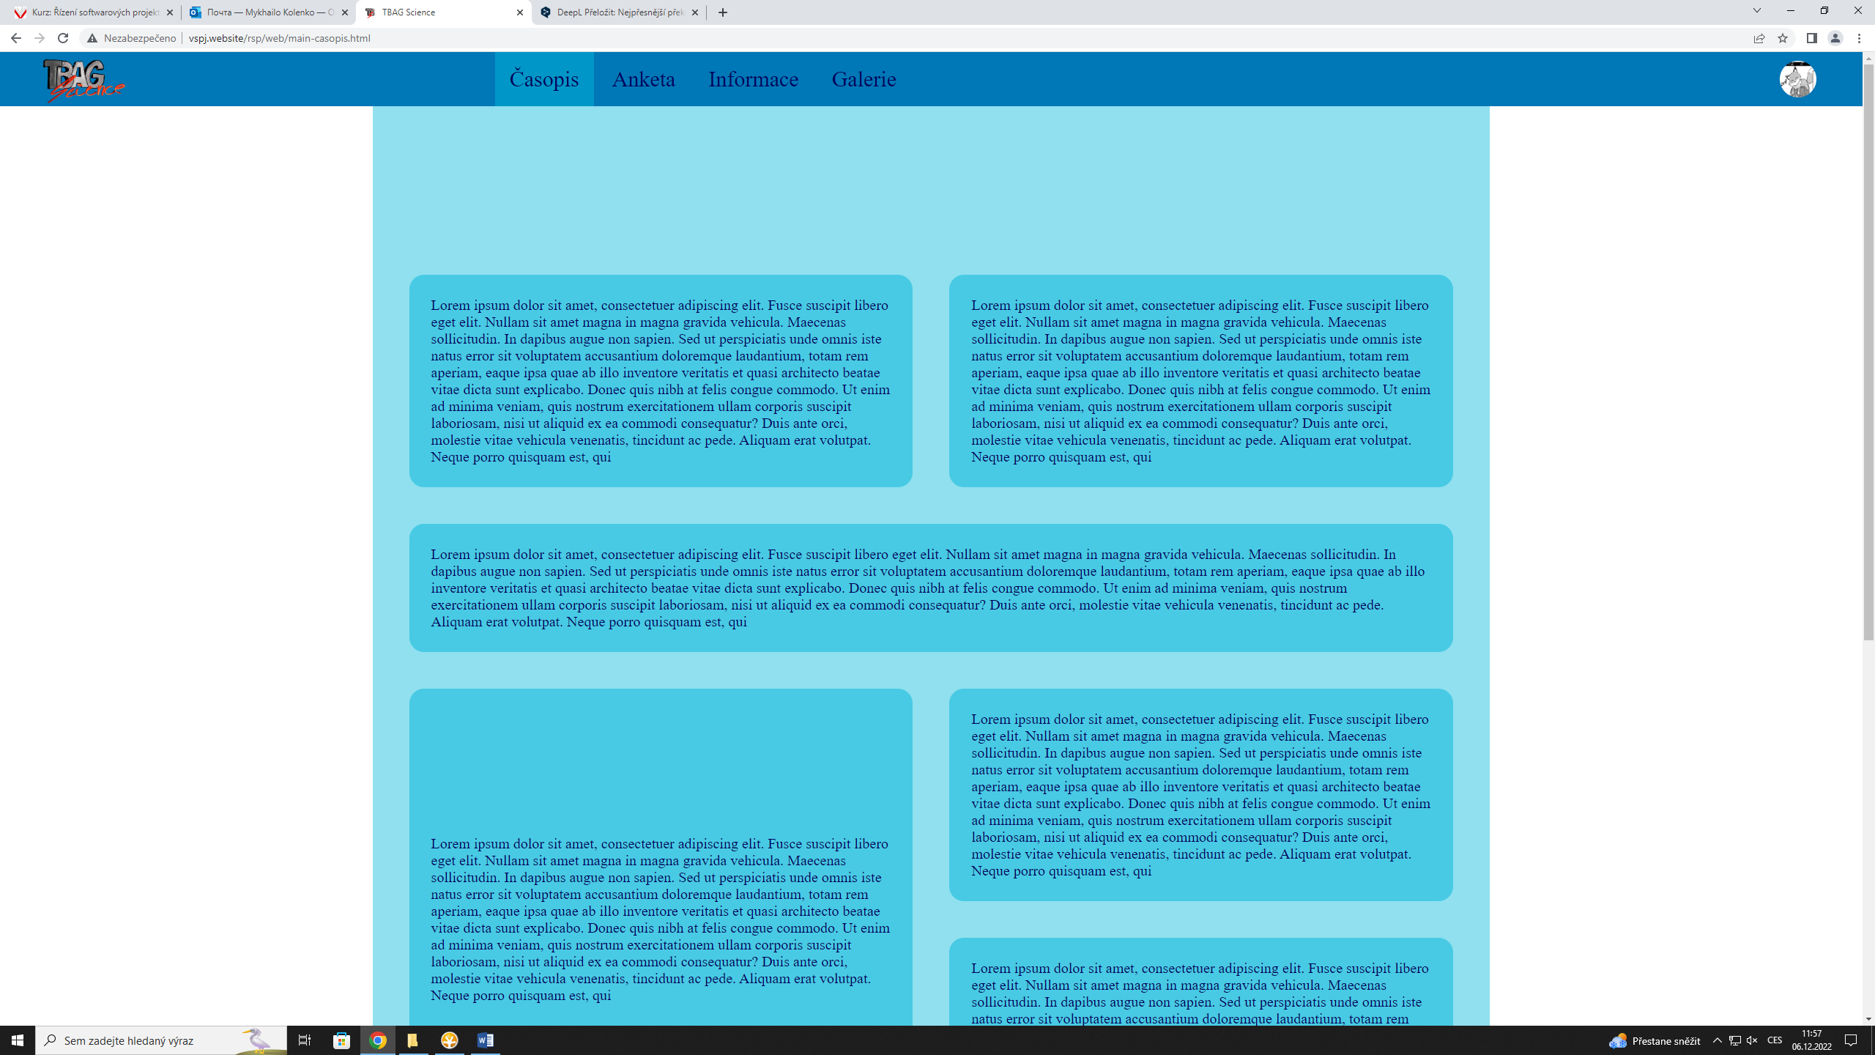

Subjektivně vnímaná **kvalita** (co se povedlo a co ještě potřebuje vylepšit)

Hodnocení: 2

Komentář: Líbilo se nám, jak funguje, ale design se nám moc nelíbil. V této fázi je obtížné návrh předělat, ale je možné opravit barvy a velikosti tvarů. Také trochu vylepšete zobrazované informace, aby uživatel rozuměl tomu, co čte.

Užitečnost **uživatelské dokumentace**

Hodnocení: 1

Komentář: Dokumentace dokonale popisuje všechny kroky, které je třeba provést, abyste mohli vyzkoušet všechny funkce.

Užitečnost **administrátorské dokumentace**

Hodnocení: 5

Komentář: Neexistoval žádný soubor s dokumentací správce a jediná zmínka o správci byla na samostatném řádku v dokumentaci uživatele.

**Další doporučení** hodnocenému týmu: Vytvoření dokumentace správce a překreslení tlačítek